2014年上学期期中测评试卷
三年级 数学
(时量:70分钟 满分:100分)
● 小朋友，这学期有很大的进步吧！来，试一试，相信自己，我是最棒的！

题号 | 一 | 二 | 三 | 四 | 五 | 六 | 七 | 八 | 合计
记分

一、我会填空。（每空1分，总共24分）
1、早晨起来，当你背对太阳时，你的前面是（ ），左面是（ ）。
2、口算240÷3时，想成（ ）个十除以3等于（ ）个十。
3、□25除以7，要使商是三位数，□最大可以填（ ）；要使商是两位数，
□最小可以填（ ）。
4、（ ）能较好地反映一组数据的总体情况。
5、2014年全年有（ ）天，上半年有（ ）天，下半年有（ ）天。
6、一年中有（ ）个大月，（ ）个小月，平年的二月（ ）天，
闰年的二月有（ ）天。
7、“凌晨三时一刻”用“24时计时法”表示是（ ）；“16时”用“普通计时法”表示是（ ）。
音乐室
食堂
水池
教学楼
图书馆
北
↑
8、右图中教学楼北面是（ ），东北面
是（ ），西南面是（ ）；
图书馆在教学楼的（ ），在水池
的（ ）。
9、275÷4等于多少，可以把275看作（ ），再除以4，商大约是（ ）。
10、一个两位数除以4，商是最大的一位数且有余数，被除数最大是（ ）。
二、我会判断。（对的打√，错的打×）（每题1分，共5分）
1、“604÷6=□”，商中间有0，商的末尾也有0。 （ ）
2、0除以任何数都得0。 （ ）
3、我们三年级的教室在学校校门的东面。 （ ）
4、只要公历年份是4的倍数，这一年一定是闰年。 （ ）
5、在367个儿童里，至少有2个人是同一天过生日。 （ ）

三、我会标重点。（用“﹏”标出题中的重点词语）（每题1分，共3分）
1、一个三位数除以3，商一定是3位数。
2、六年级甲班同学的平均身高是160厘米，小刚是他们班的体育委员，他的身
高不可能是155厘米。
3、小明看一本故事书，4天看了122页，小明平均每天大约看多少页？

四、我会选择。（将序号填在括号里，每题1分，共5分）
1、2008年1、2、3月份共有（ ）天。
A、90天 B、91天 C、89天
2、下面年份中，是闰年的是（ ）年。
A、1800 B、1990 C、2008 D、2010
3、一个数除以8，余数最大是（ ）。
A、6 B、7 C、8
4、同学们植树造林，小刚栽树的棵数是小红的2倍，是小青的3倍，小红栽了
12棵，小青栽了（ ）棵。
A、17 B、8 C、36
5、在除法算式中，0不能作（ ）。
A、被除数 B、除数 C、商

五、我会画图。（要求：根据题意画出分析图，不列式计算）（3分）
学校图书馆买来文艺书和科技书共480本，买来的科技书是文艺书的5倍，学校图书馆买来科技书和文艺书各多少本？

六、我会计算。（共28分）
1、直接写出下面各题的得数。（每题0.5分，共6分）
0÷57＝ 306÷3＝ 130×2＝ 20×50＝
25×80＝ 2700÷9＝ 20×50＝ 360÷6＝
601÷2≈ 37×19≈ 378÷5≈ 52×68≈
2、用竖式计算并验算。（每题4分，其中竖式计算3分，验算1分，共16分）
249÷8＝ 525÷5＝

544÷6＝ 760÷4＝

3、脱式计算。（每题3分，共6分）
399÷7+294 672÷（2×3）

七、我会统计。便民商店周一到周五每天卖出的饮料瓶数如下表：（3+3=6分）
日期 | 周一 | 周二 | 周三 | 周四 | 周五
瓶数 | 35 | 20 | 30 | 40 | 55

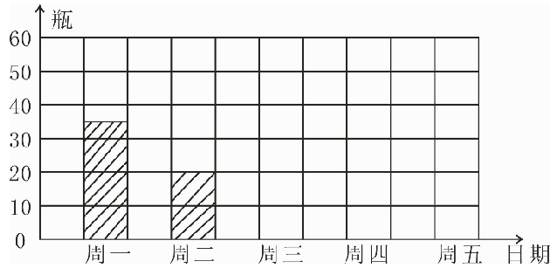
（1）根据上面的统计
表，完成下面的
统计图。
（2）平均每天卖出多
少瓶？

八、我会解决问题。 （共26分）
1、汽车每分钟行812米，汽车的速度是自行车的9倍，自行车每分钟大约行多少米？（5分）

2、三（1）班共有46名学生，每两人用一张课桌，一共需要多少张课桌？把这些课桌每4张摆一行，能摆多少行？还剩几张？（5分）

3、光明小学三年级师生参观烈士陵园，三年级有学生140人和老师8人，上午9︰15从学校出发，10︰45到达烈士陵园，15︰30参观结束。
（1）在烈士陵园参观了多少时间？（3分）

（2）每辆车限坐40人，每人都要有座位，共需要几辆车？（3分）

4、儿童精品商场运进210套服装，卖了4个月还剩54套，平均每个月卖多少套服装？（5分）

5、小明有两种颜色的玻璃球共96个，每4个玻璃球中都有3个红球和1个黄球，小明的玻璃球中两种颜色的球各有多少个？（5分）

